Міністерство освіти і науки України

ДНВЗ ,,Ужгородський національний університет’’

Факультет інформаційних технологій

Кафедра інформатики та фізико-математичних дисциплін

Звіт по лабораторній роботі №1

Тема: знаходження абсолютної та відносної похибок обчислень

Виконав:

студент 2 курсу

денної форми навчання

факультету інформаційних технологій

напряму ,,Комп’ютерні науки’’

Ревицький Степан Степанович

Перевірив:

Викладач з предмету: ,,Чисельні методи’’

Копча-Гарячкіна Галина Ернестівна

Ужгород 2017

Варіант 8

Завдання 1: обчислити абсолютну та відносну похибки обчислень

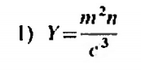

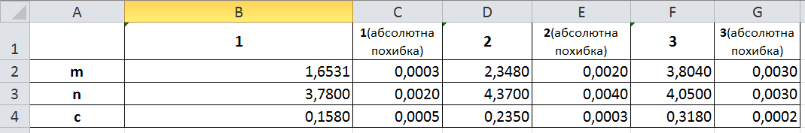

Знаходжу значення Y для різних значень 1,2,3 для цього використовую наступні формули:

((B2^2)\*B3)/(B4^3)– для 1;

((D2^2)\*D3)/(D4^3)– для 2;

((F2^2)\*F3)/(F4^3)- для 3;

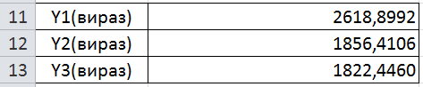

Знаходжу відносні похибки 1,2,3 за формулою:

Відносна похибка = абсолютна похибка / значення

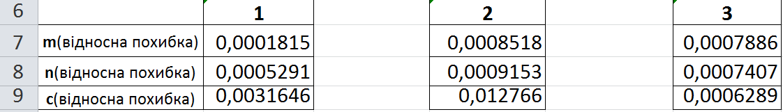

Знаходжу граничні відносні похибки за формулами:

2\*B7+B8+3\*B9 – для 1;

2\*D7+D8+3\*D9 – для 2;

2\*F7+F8+3\*F9 – для 3;

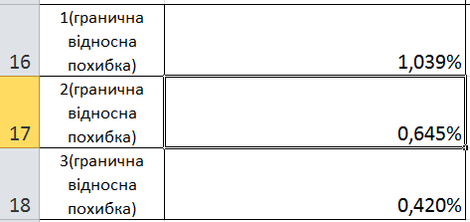

Знаходжу абсолютну похибку для значень Y1, Y2, Y3 за формулою:

Абсолютна похибка = значення Y \* граничну відносну похибку Y

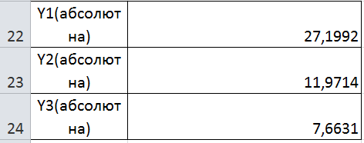

Записую відповідь:

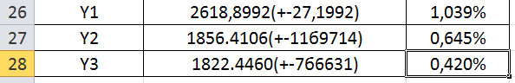

Висновки: на цій лабораторній роботі я навчився знаходити граничні відносні похибки, відносні похибки, абсолютні похибки та значення виразів за допомогою програми MS Excel.

Завдання 2:

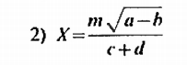

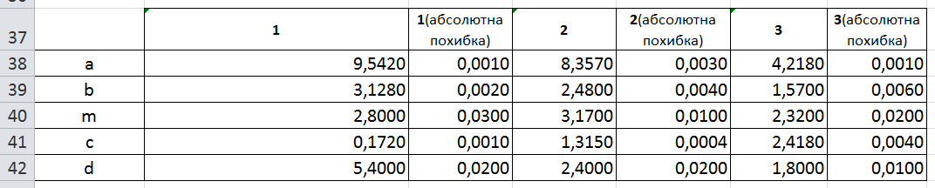

Знаходжу Х1, Х2, Х3



Знаходжу граничну відносну похибку для кожного Х за формулами:

(C40/B40)+(0,5\*(C38+C39)/(B38-B39))+((C41+C42)/(B41+B42)) – для 1;

(E40/D40)+(0,5\*(E38+E39)/(D38-D39))+((E41+E42)/(D41+D42)) – для 2;

(G40/F40)+(0,5\*(G38+G39)/(F38-F39))+((G41+G42)/(F41+F42)) – для 3;

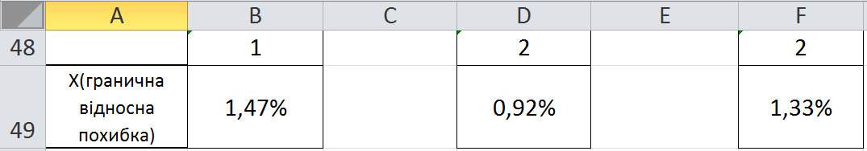

Знаходжу абсолютне значення похибки для значень Х за формулою:

Абсолютна похибка = значення Х \* граничну відносну похибку Х

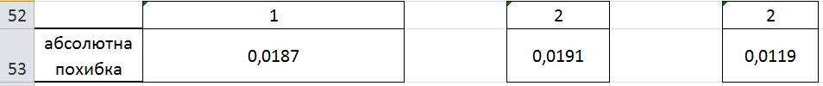

Записую відповідь:

